Étape 1:
- Téléchargez la demande de prorogation des délais
- Ajoutez (i) votre nom et (ii) la date de l’Avis de cotisation, dans les champs prévus à cet effet
- Enregistrez la demande dûment complétée localement sur votre ordinateur
Étape 2:
- Accédez Mon dossier pour les particuliers
Étape 3:  - Cliquez sur l’option « Produire un avis de différend officiel » en bas de la page, dans la zone de navigation située à la gauche. | 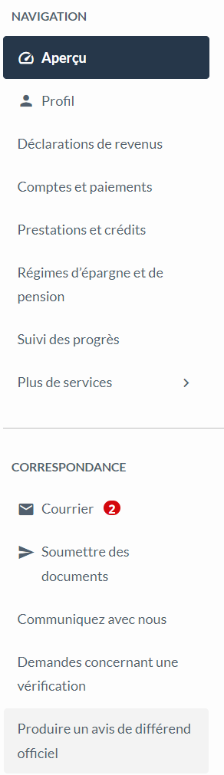
a) Sur la page suivante, cliquez sur le bouton « Commencer » au bas de la page. | 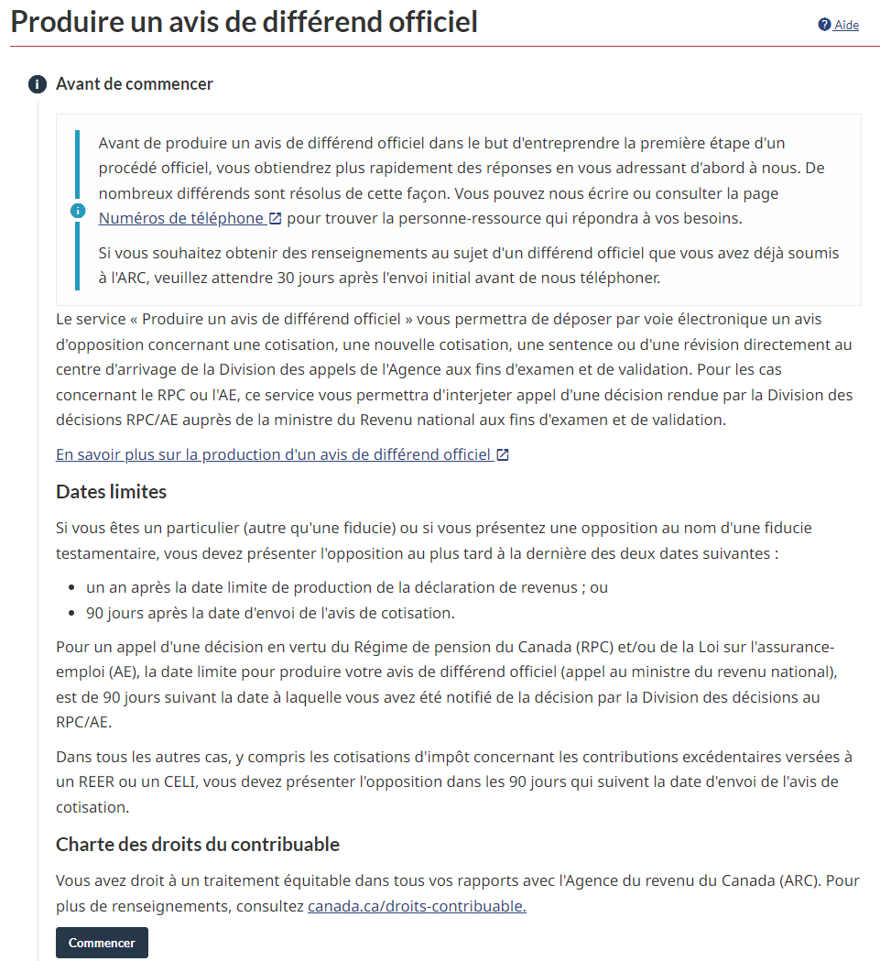
b) Sur la page suivante, faites dérouler le menu et sélectionnez l’option « Cotisation d’impôt ». | 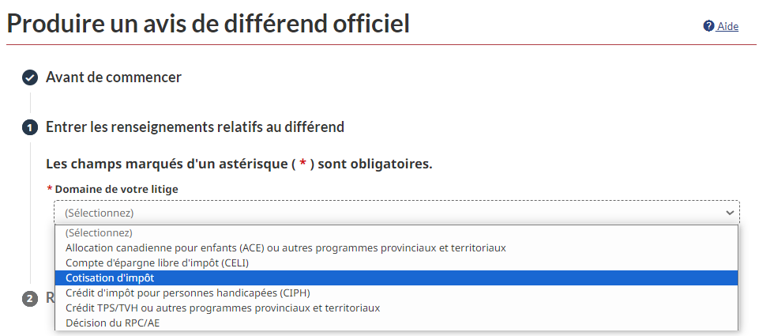
c) La question suivante apparaîtra : « Voulez-vous fournir à l'ARC des renseignements manquants pour une déclaration de revenus que vous avez déjà produite ou soumettre des informations à la suite d’une (nouvelle) cotisation ou (nouvelle) détermination après une vérification? »  Cliquez « Non ». | 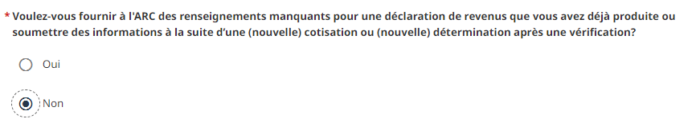
d) La question suivante apparaîtra : « L'ARC vous-a-t-elle envoyé un avis de cotisation d'impôt sur le revenu relatif à une année d'imposition pour laquelle vous n'aviez pas produit de déclaration de revenus? Souhaitez-vous fournir à l'ARC des renseignements qui permettraient de modifier cette cotisation? »  Cliquez « Non » (sauf si des circonstances particulières s’appliquent à votre dossier). | 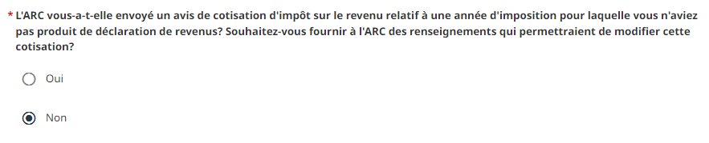
e) Faites dérouler le menu « Année d'imposition/année de base imprimée sur votre avis⁠⁠⁠⁠⁠⁠⁠ », et choisissez « 2021 ». | 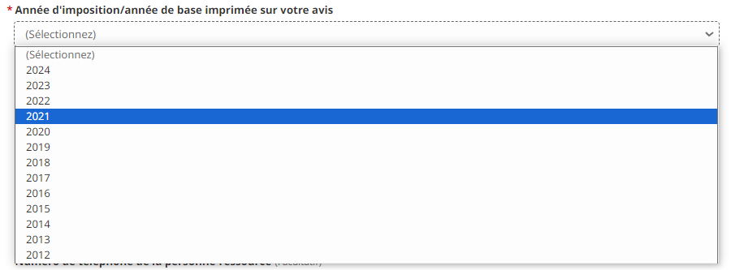
f) Remplissez les informations appropriées concernant votre avis de cotisation 2021 :
*IMPORTANT : si vous avez reçu plus d'un avis de cotisation pour votre année d'imposition 2021, vous devez vous opposer au dernier avis émis.
i. le numéro de l'Avis (vous le trouverez au haut de l’Avis à droite; toutefois notez que la plupart des avis n'ont pas de numéro);
ii. la date de l'Avis (vous la trouverez également au haut de l’Avis, à droite; pour la plupart des membres, l'avis aura été émis au cours de l'année 2022). | 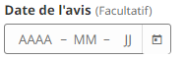
g) Ajoutez le numéro de téléphone auquel l’ARC pourra vous joindre.
h) Dans la section « les raisons et les faits pertinents », nous vous recommandons de copier et coller le texte en gras ci-dessous dans son intégralité :  Note: Si vous avez reçu une Indemnité moindre que 1 500 $, remplacez la référence à 1 500 $ au paragraphe 7 par le montant d’Indemnité que vous avez reçus. | 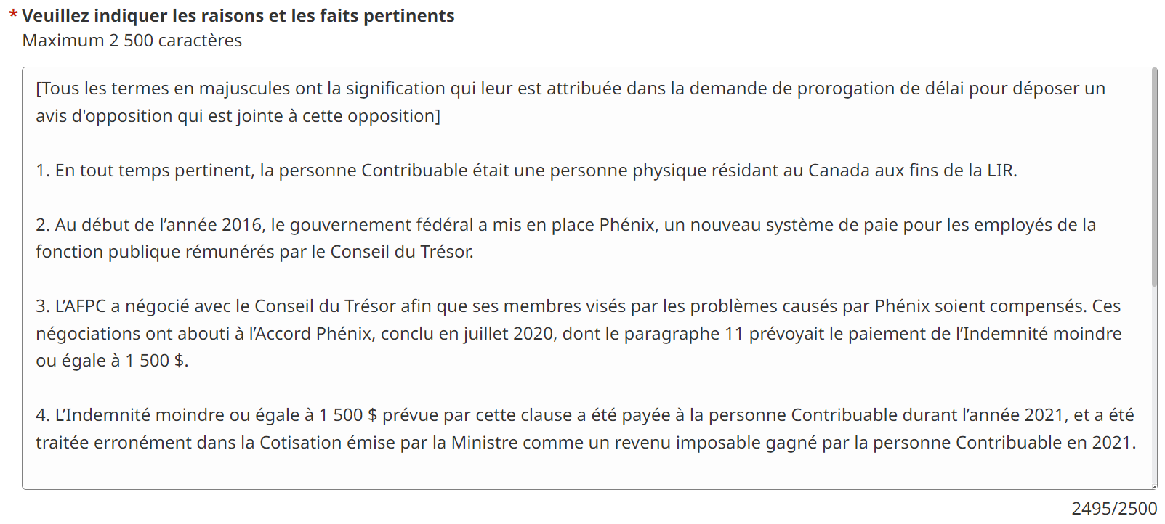
[Tous les termes en majuscules ont la même signification que dans la demande de prorogation de délai pour déposer un avis d'opposition qui est jointe à cette opposition]

1. En tout temps pertinent, la personne Contribuable était une personne physique résidant au Canada aux fins de la LIR.

2. Au début de l’année 2016, le gouvernement fédéral a mis en place Phénix, un nouveau système de paie pour les employés de la fonction publique rémunérés par le Conseil du Trésor.

3. L’AFPC a négocié avec le Conseil du Trésor afin que ses membres soient compensés. Ces négociations ont abouti à l’Accord Phénix, conclu en juillet 2020, dont le paragraphe 11 prévoyait le paiement de l’Indemnité moindre ou égale à 1 500 $, à titre de dommages généraux pour compenser les souffrances, douleurs, stress et inconvénients.

4. L’Indemnité moindre ou égale à 1 500 $ prévue par cette clause a été payée à la personne Contribuable durant l’année 2021, et a été traitée erronément dans la Cotisation émise par la Ministre comme un revenu imposable gagné par la personne Contribuable en 2021.

5. Conformément à la jurisprudence (voir, notamment, Tsiaprailis c. Canada, 2005 CSC 8) et à la position de longue date de l’ARC (voir, notamment, le bulletin IT-365R2, « Dommages, règlements et reçus similaires »), les montants versés pour compenser des souffrances, douleurs, stress et inconvénients, telle que l’Indemnité, n'ont pas à être inclus dans le calcul du revenu imposable de la personne qui la reçoit.

6. Le traitement fiscal approprié de l’Indemnité a été soumis à la CCI d’un commun accord entre l’AFPC et la Ministre, en vertu de l’article 174 LIR, dans le dossier Moulton c. Sa Majesté le Roi (no. 2023-894(IT)APP). Un Règlement est récemment intervenu suivant lequel la Ministre s’est engagée à traiter l’Indemnité à titre de revenu non imposable pour tout membre de l’AFPC qui aurait soumis ou soumettrait un avis d’opposition pour son année d’imposition 2021.

7. Considérant les faits de cette affaire et à la lumière du droit applicable, il est clair que l’Indemnité était un montant qui ne devait pas être inclus dans les revenus imposables de la Personne contribuable, ce que la Ministre a d’ailleurs reconnu dans le Règlement. Pour ces motifs, la Cotisation est erronée et doit être annulée et remplacée par une nouvelle cotisation réduisant le revenu imposable de la Personne contribuable d’un montant égal ou moindre à 1 500 $, avec ajustements aux intérêts calculés conformément à la LIR.
i) Assurez-vous que tous les champs soient correctement remplis et ensuite cliquez sur le bouton « Suivant » au bas de la page. | 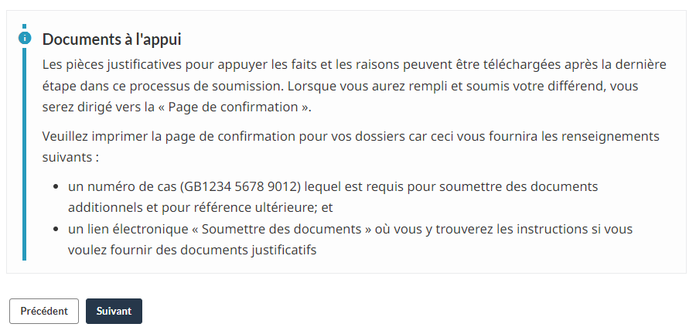
j) Sur la page suivante, un résumé de vos informations pertinentes s’affichera. Si les informations sont correctes, cliquez sur le bouton « Soumettre ». | 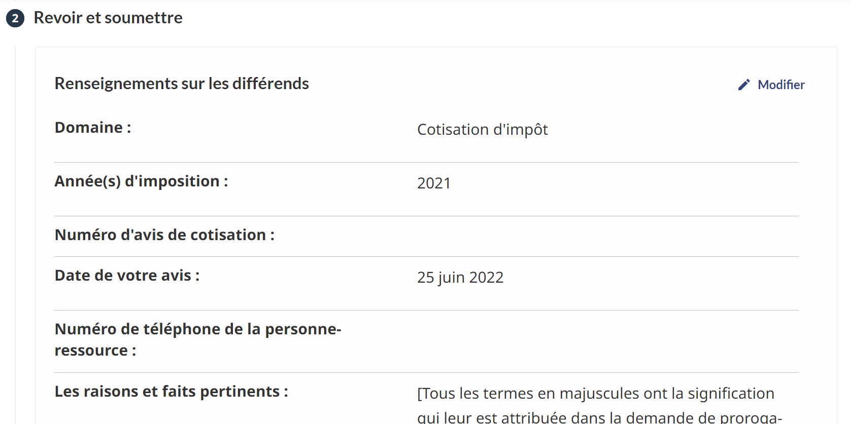
k) Une page de confirmation apparaîtra avec un numéro de confirmation commençant par « GB ». Notez ce numéro.
*IMPORTANT : votre avis d'opposition sera rejeté par l'ARC si vous ne suivez pas jusqu'à la fin les instructions suivantes de l'étape 4 :  Étape 4:  - Ne quittez pas la page affichée à la fin de l’étape 3.  - Allez au bas et cliquez sur le lien « Soumettre des documents ». | 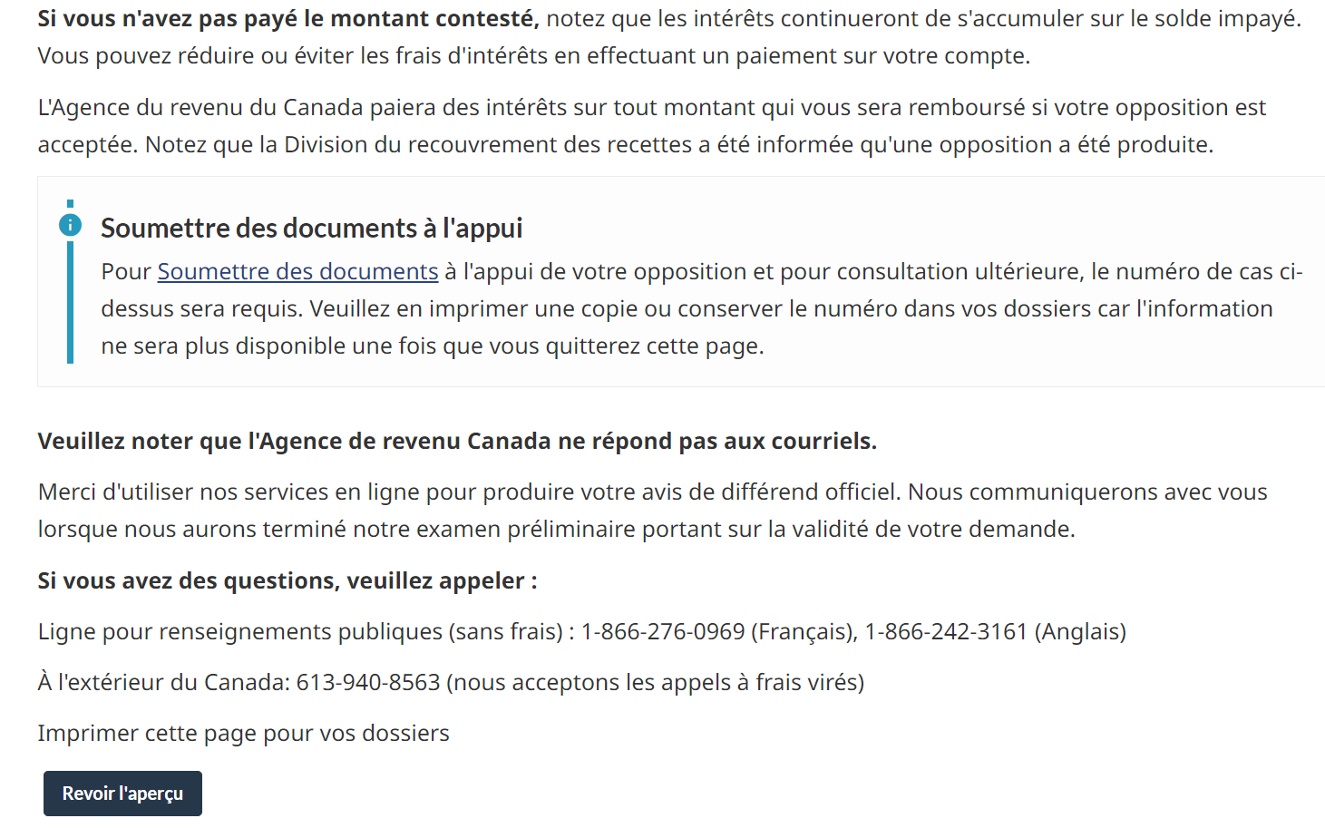
a) Sur la page suivante, cliquez sur le bouton « Commencer ». | 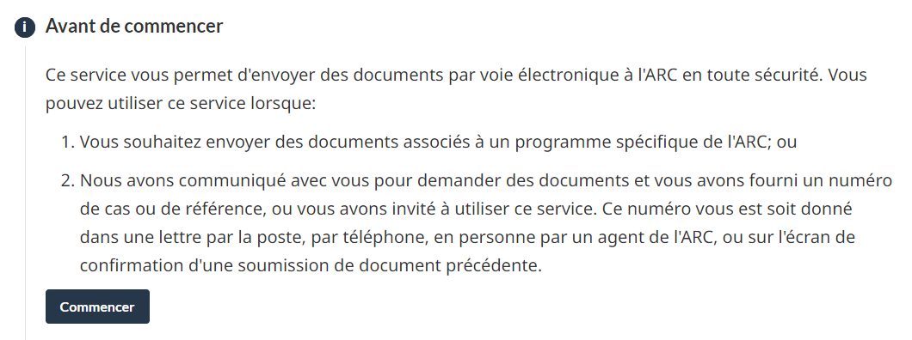
b) La question suivante apparaitra : « Avez-vous un numéro de cas ou de référence?⁠⁠⁠ »
Cliquez « Oui ».
c) La question suivante apparaîtra : « Par quoi commence votre numéro de cas ou de référence? »  Faites défiler le menu et choisissez « GB ». | 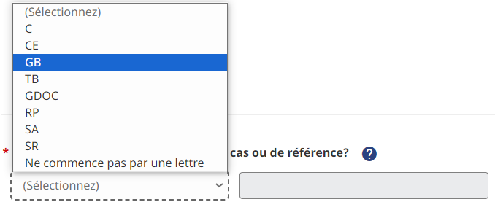
d) Entrez votre numéro GB et cliquez sur le bouton « Suivant ». | 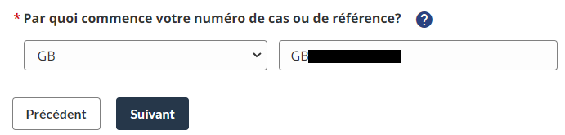
e) Sur la page suivante, cliquez sur « Pièces jointes ». Une fenêtre pour les pièces jointes apparaîtra. Cliquez sur « Parcourir » et sélectionnez la demande de prorogation de délai que vous avez préalablement complétée et enregistrée localement (étape 1), puis cliquez sur « Ouvrir ».
f) Une fois le bon document sélectionné, nous vous recommandons de copier et coller le texte suivant dans son intégralité dans la section « Fournir une brève description de votre document »:  Il s’agit d’une demande de prorogation du délai pour déposer un avis d’opposition. Cette demande complète l’avis d’opposition pour l’année 2021 que la personne Contribuable a déposée en ligne.  Ensuite, cliquez sur le bouton « Joindre un fichier ». | 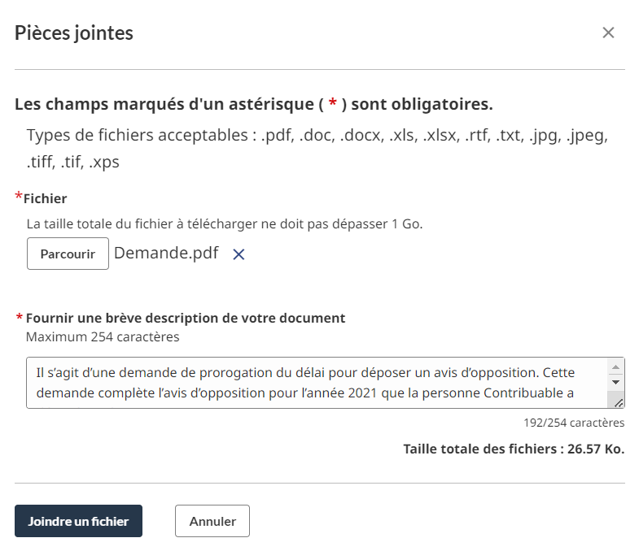
g) Vous serez renvoyé à la page précédente où sera affiché un résumé du document. Examinez les informations et si elles sont exactes, cliquez « Suivant ». | 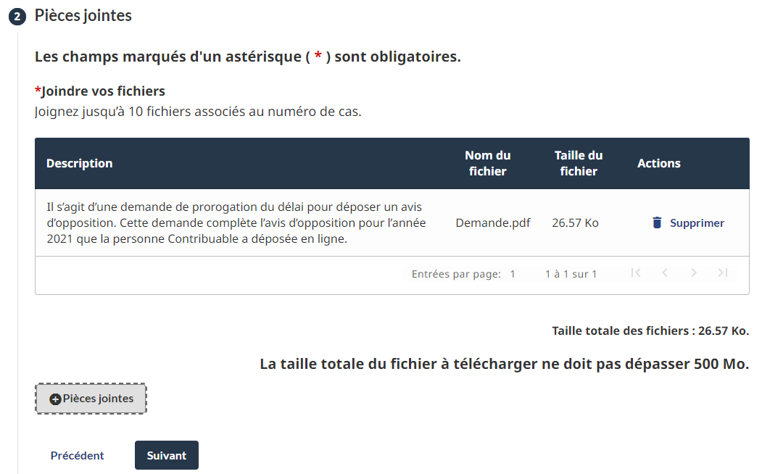
h) Sur la page Réviser et Soumettre, cliquez « Soumettre ».
i) Une page de confirmation apparaîtra. Conservez une copie du numéro de confirmation pour vos dossiers. | 